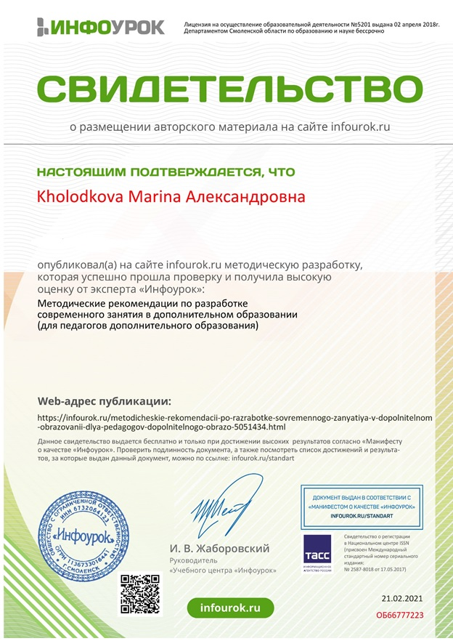
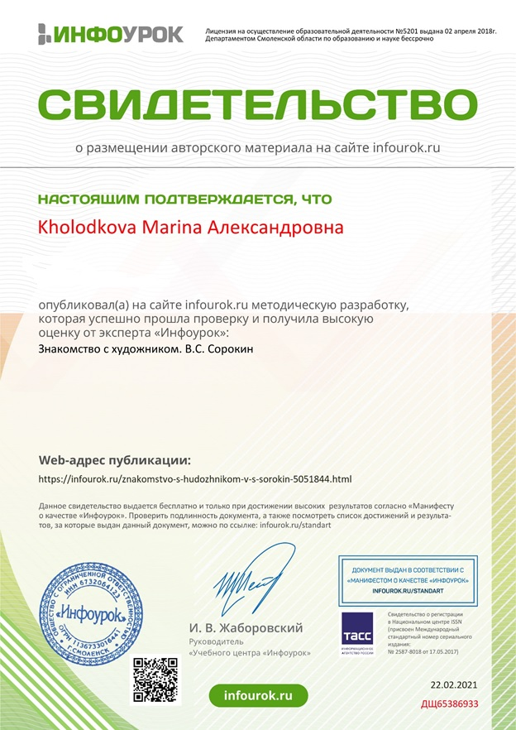

https://vk.com/doc-186805084_538324081?hash=c305c7067afe1731cf&dl=6677cbd581860fc7c1
Открытое занятие по изобразительному искусству
«Осень»
https://vk.com/doc-186805084_538324160?hash=eabde0867315a469a4&dl=757501d9bdbf94e183
Конспект занятия
по декоративно-прикладному творчеству,
в технике батик по теме: «Цветочные фантазии. Ирисы

